В субботу, 13.05.2017 г. в родительский клуб приглашены родители младшей группы № 1 воспитателем Чистяковой Натальей Александровной.
Тема встречи: «».
Цель: познакомить родителей с играми, способствующими речевому развитию у детей младшего дошкольного возраста.

Для родителей и детей воспитатель Наталья Александровна приготовила интересную программу: «Играй вместе с нами», с целью познакомить родителей и детей с играми, способствующими развитию речи. Встречу родителей с детьми Наталья Александровна начала с игровой разминки «Весёлый паровозик» (см. фото)

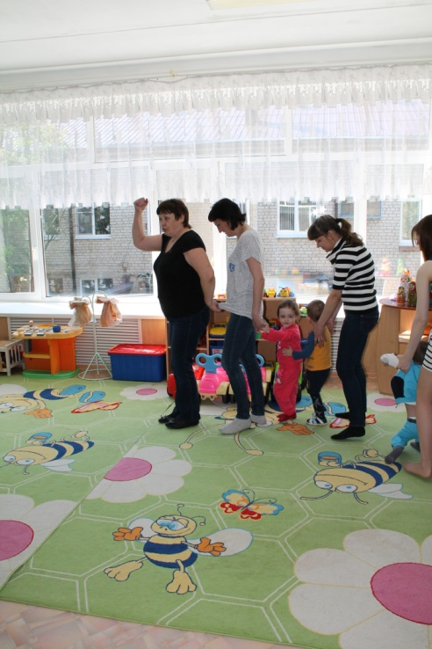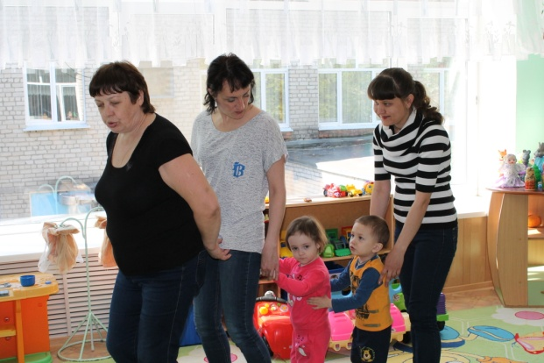

Наталья Александровна предложила детям и родителям поиграть в интересную игру «Собираем во бору» с использованием словотворчества и музыкального сопровождения под русскую народную музыку (аудиозапись, см. фото 2)
(фото 2)

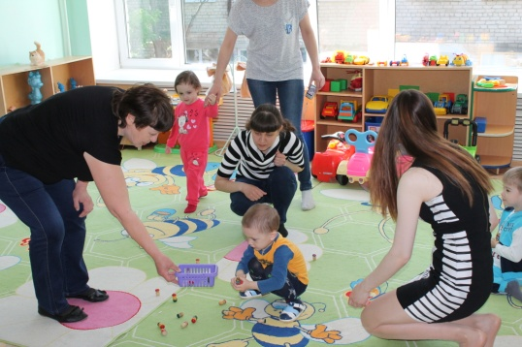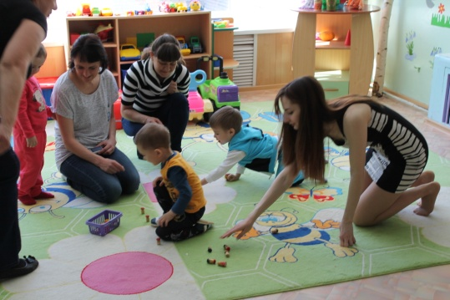

Дети проходили различные «Препятствия» по цветным лабиринтам в группе, при этом закрепляли хорошо знакомые считалочки, потешки, четверостишия (см. фото 3)

(Фото 3)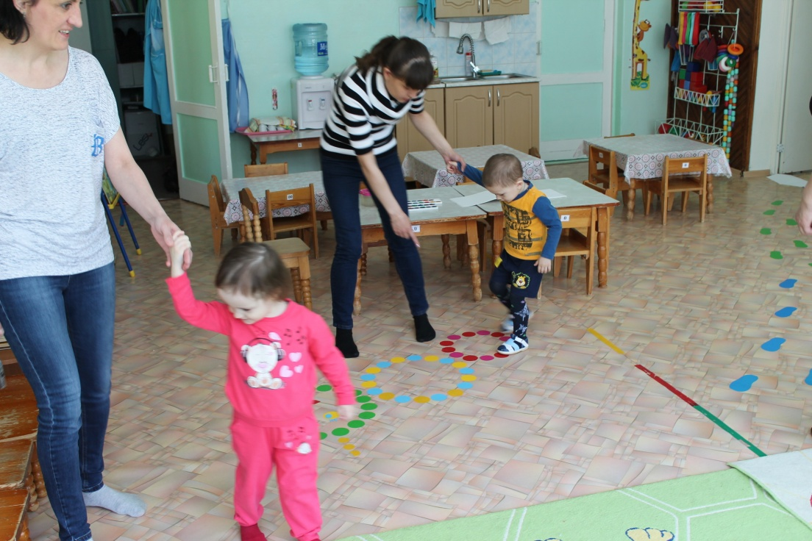

Очень понравилась детям и взрослым игра «Умный шарик», в которую дети и их родители играли с большим вниманием, соблюдая определенные правила игры (фото 4);
(Фото4)

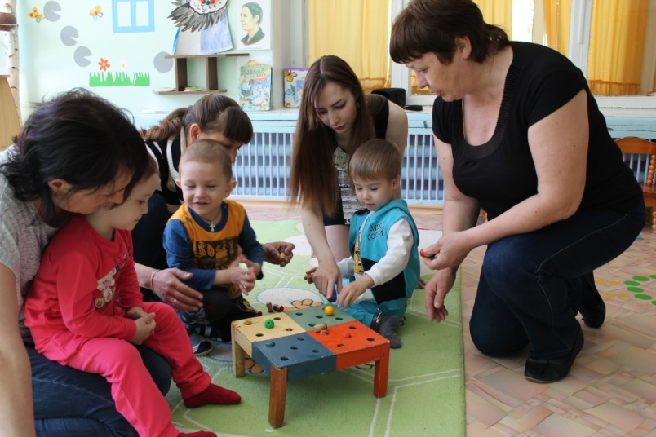

Понравилось малышам и их мамам сказочное небольшое представление –экспромт с хорошо известными детям кукольным персонежем: зайкой-попрыгайкой. Начало сказки подсказал воспитатель, а затем все дети и взрослые понемногу добавляли содержание сказки и придумали совместно очень интересную и добрую концовку к сказке (фото5)

(фото 5)
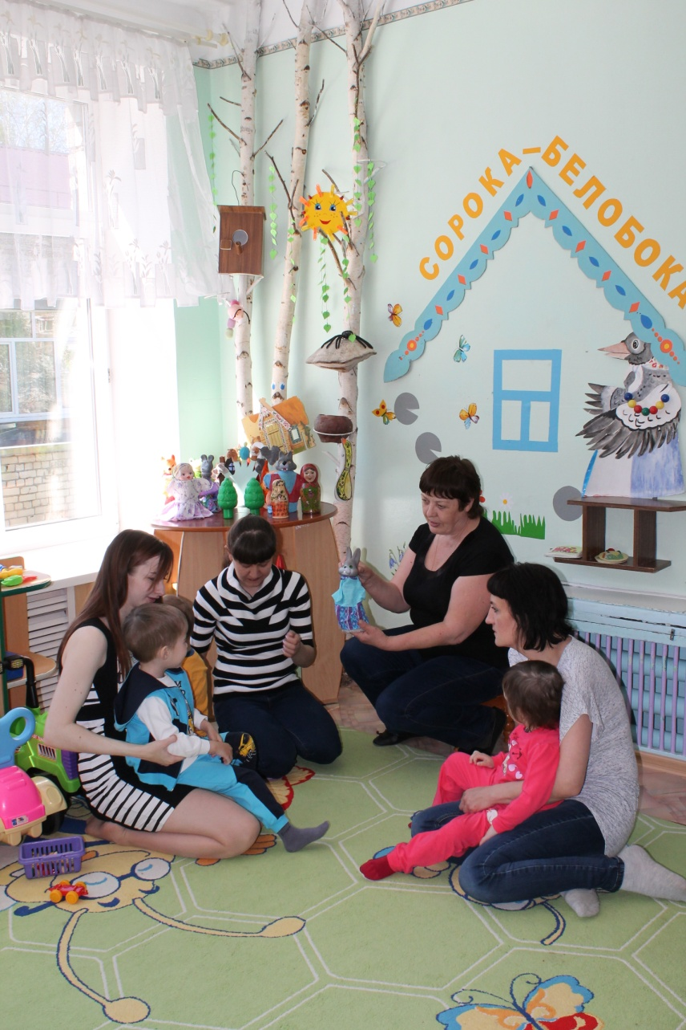

Кроме того, дети стали сами выбирать кукольных персонажей и пытаться строить диалог между собой от лица персонажей, а мамы поддерживали детей во время взаимодействия (фото 6)

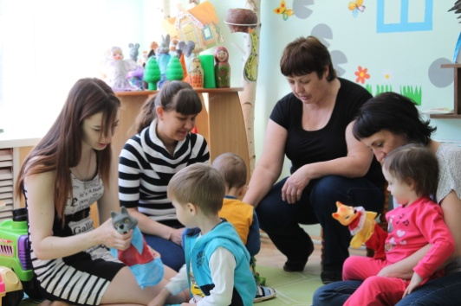 (фото 6)

В заключении встречи с детьми и их родителями в родительском клубе «Вместе весело!» , воспитатель Наталья Александровна предложила нарисовать детям и родителям совместный рисунок по теме: «Приближается долгожданное лето!», в котором можно передать своё настроение, эмоциональное состояние. После рисования было предложено вспомнить стих про лето или четверостишие про то, что связано с летом ( о солнышке, травке, ветерке, тучке, букашках, птичках, цветочках). Наталья Александровна пожелала детям и их родителям предстоящего хорошего летнего совместного отдыха, новых приятных впечатлений.

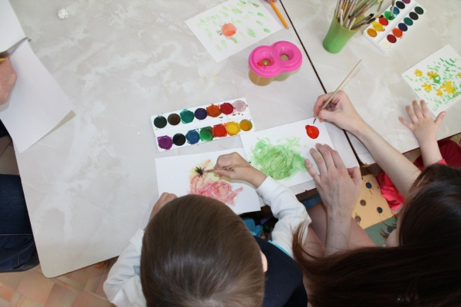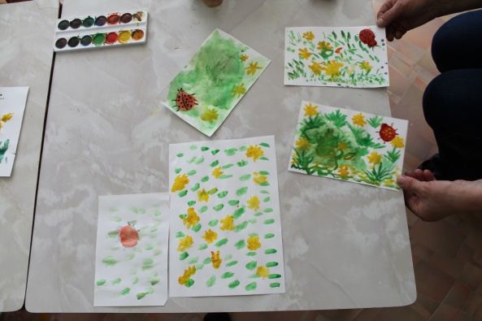

В приёмной дети самостоятельно разместили свои рисунки на мини-выставку.
Родители поблагодарили Наталью Александровну за интересную программу субботней встречи.

